 国培计划工作简报

2014第74期

主办：安徽师范大学 2014年11月8日

省工艺美术大师葛庭友为2014国培中小学美术骨干教师研修班学员授课
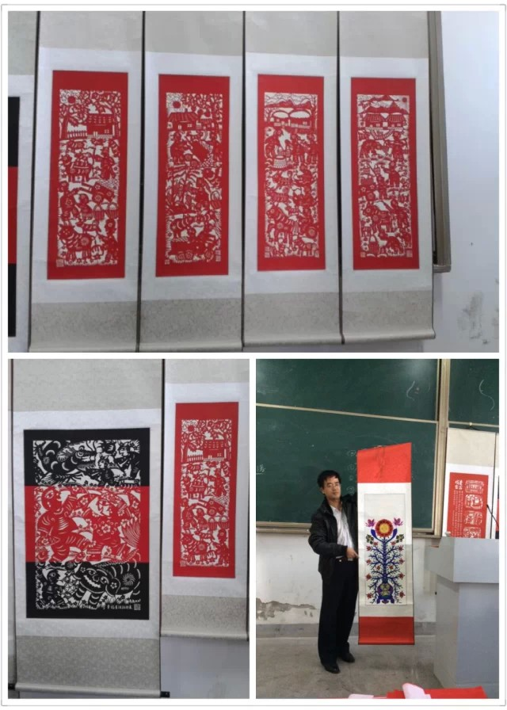
“镂金作胜传荆俗，剪彩为人起晋风。”剪纸艺术源远流长，是中国民间艺术的瑰宝，已成为世界艺术宝库中的一种珍藏。2014年11月4日，一场精彩的剪纸教学活动在国培计划中小学美术骨干教师研修班进行。
此次活动美术学院特地请来了”中国十大神剪”、“安徽省工艺美术大师”、“安徽省非物质文化遗产传承人”的葛庭友老师授课，并为学员们准备了剪刀、红纸等工具。葛老师先是对什么是剪纸、剪纸的历史进行了简单的介绍，接下来又重点介绍了剪纸的特点、分类、语言符号等，特别是在讲到剪纸的刀法和剪纸的装饰方法时，葛老师更是当堂示范，只见老师随意的几下，一只栩栩如生的小兔子就完成了，学员们都不禁发出惊叹，为老师的技艺折服，不约而同的给予老师热烈的掌声！
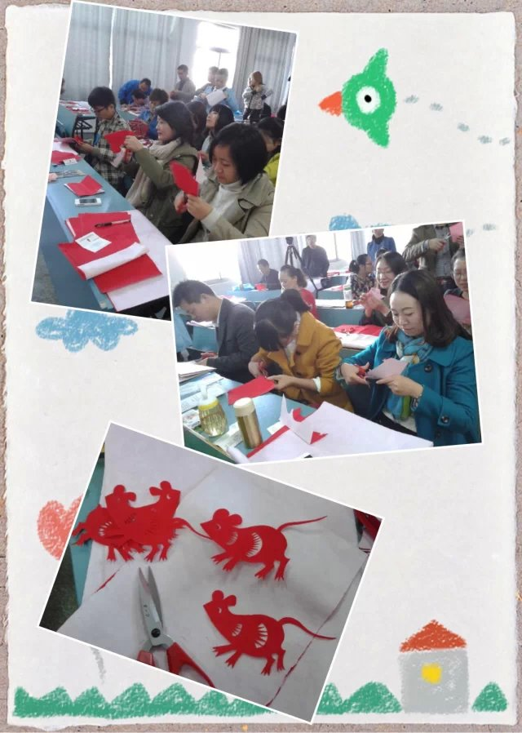
接下来，进入实战阶段。葛老师让大家先从简单的单个物体开始入手，并介绍了一种非常有趣和实用的歌谣剪纸法。以剪老鼠为例，老师先是展示歌谣：一头尖，一头圆，添个耳朵是个3,拖个尾巴是个线，四条腿向下站，锯齿毛月牙眼，三字胡须两边站。这样的歌谣既生动的描绘了老鼠的形象，又将如何剪好老鼠的方法高度概括，这种寓教于乐的教学活动大大激发了学员们的兴趣，学员们个个摩拳擦掌、跃跃欲试，整个动手环节在热烈有序中进行。
大家在这一天的短暂学习中，完成了自我艺术修养的拓展，提升了自己的专业能力，大家纷纷表示将会充分的把此次活动中收获到的知识运用在未来的教学实践中。
（石俊 郑囡囡 班级:国培脱产置换班 初中美术）

报 送：教育部项目办、省教育厅项目办

